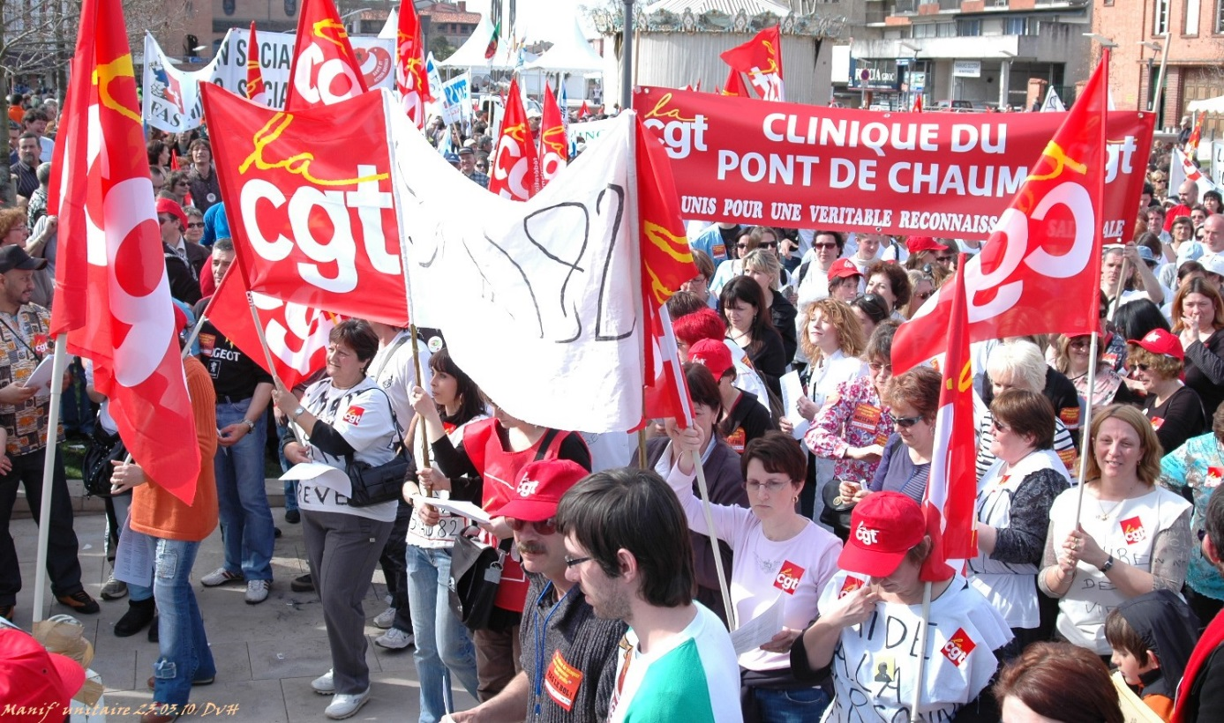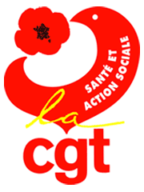

***TOUS UNIS!!!***

***TOUS SOLIDAIRES!!!***

**PORTONS NOS REVENDICATIONS**

**DEFENDONS NOS CONDITIONS DE TRAVAIL**

**IMPOSONS NOS DROITS**

**Venez soutenir vos représentants syndicaux lors des prochaines NAO le mercredi 22 octobre 2014.**

**LE SYNDICAT CGT DES TRAVAILLEURS DE LA CLINIQUE DU PONT DE CHAUME APPELLE TOUS LES SALARIES A LA GREVE DE 14h30 A 15h30 ET DE SE REUNIR AU 4 ème Nord b.**

**Le « Bien travailler », le  « Bien soigner », le « Bien accueillir » sont les socles de nos métiers et l’image d’un service de qualité.**

**L’ENTREPRISE C’EST NOUS, DEFENDONS LA, REFUSONS L’USINE A SOIN QUE L’ON NOUS IMPOSE!!!**